
การออกแบบหน่วยการเรียนรู้ตามแนวทางของ Backward Design
หน่วยการเรียนรู้ที่ ๑ เรื่อง คำนาม...ใช้เรียกตามชื่อ
รหัส-ชื่อรายวิชา ท ๑๖๑   กลุ่มสาระการเรียนรู้ ภาษาไทย
ชั้นประถมศึกษาปีที่ ๖ ภาคเรียนที่ ๑ เวลา ๔ ชั่วโมง
ผู้สอน ............................................................. โรงเรียน .................................................

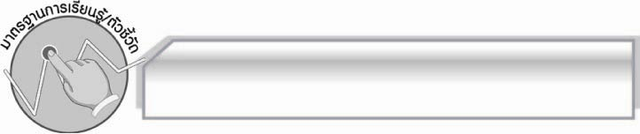
มาตรฐานการเรียนรู้/ตัวชี้วัด

มาตรฐานการเรียนรู้
มาตรฐาน ท ๔.๑ เข้าใจธรรมชาติของภาษาและหลักภาษาไทย การเปลี่ยนแปลงของภาษา และพลังของภาษา ภูมิปัญญาทางภาษา และรักษาภาษาไทยไว้เป็นสมบัติ ของชาติ
ตัวชี้วัด
ท ๔.๑ ป.๖/๑ วิเคราะห์ชนิดและหน้าที่ของคำในประโยค
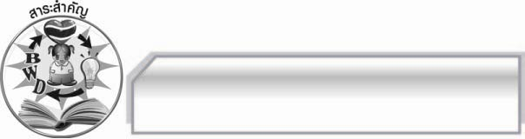
สาระสำคัญ

คำนามเป็นคำที่ใช้เรียกคน พืช สัตว์ สิ่งของ และสถานที่ต่าง ๆ คำนามเป็นได้ทั้งประธานและกรรมของประโยค คำนามมีหลายชนิด การเข้าใจชนิดและหน้าที่ของคำนามทำให้ใช้ประโยคในการสื่อสารได้อย่างถูกต้อง

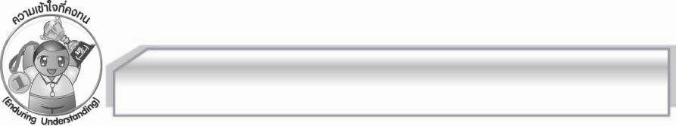
ความเข้าใจที่คงทน (Enduring Understanding)

นักเรียนสามารถเข้าใจได้ว่าคำนามเป็นคำที่ใช้เรียกคน พืช สัตว์ สิ่งของ และสถานที่ต่าง ๆ คำนามเป็นได้ทั้งประธานและกรรมของประโยค คำนามมีหลายชนิด การเข้าใจชนิดและหน้าที่ของคำนามทำให้ใช้ประโยคในการสื่อสารได้อย่างถูกต้อง
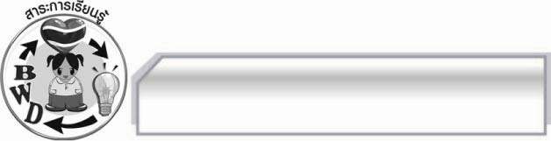
สาระการเรียนรู้

คำนาม



สมรรถนะสำคัญของผู้เรียน

- ความสามารถในการสื่อสาร
- ทักษะการอ่าน
- ทักษะการอ่านจับใจความ
- ทักษะการเขียน
- ทักษะการฟัง การดู และการพูด
- ความสามารถในการคิด
- การจำแนก
- การให้เหตุผล
- การสังเคราะห์
- การปฏิบัติ/การสาธิต
- การแก้ปัญหา
- การะประยุกต์/การปรับปรุง
- การสรุปความรู้
- การประเมินค่า
- ความสามารถในการแก้ปัญหา
- ความสามารถในการใช้ทักษะชีวิต



คุณลักษณะอันพึงประสงค์

ใฝ่เรียนรู้
ตัวชี้วัดที่ ๔.๑ ตั้งใจ เพียรพยายามในการเรียนและเข้าร่วมกิจกรรมการเรียนรู้

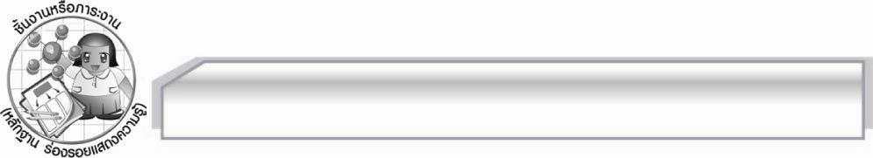
ชิ้นงานหรือภาระงาน (หลักฐาน ร่องรอยแสดงความรู้)

- การวิเคราะห์ชนิดและหน้าที่ของคำนามไม่ชี้เฉพาะและชี้เฉพาะ
- การค้นหาคำลักษณะนามและการแต่งประโยค
- การแต่งเรื่องโดยใช้คำสมุหนาม
- ใบงาน เรื่อง คำนาม

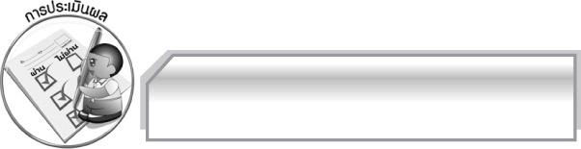
การประเมินผล

การประเมินผลตัวชี้วัด
เรื่อง การวิเคราะห์ชนิดของคำนาม
ระดับคะแนน  เกณฑ์การประเมิน | ๔ | ๓ | ๒ | ๑
การวิเคราะห์ชนิดของคำนาม | วิเคราะห์ชนิดของคำนาม  ได้ถูกต้อง  ในทันทีทุกคำ  และสามารถ  แนะนำผู้อื่นได้ | วิเคราะห์ชนิดของคำนามได้ถูกต้อง  ในทันทีเกือบ  ทุกคำ บางคำ  ต้องกลับไป  ทบทวนเนื้อหา  จึงสามารถ  วิเคราะห์ได้ | วิเคราะห์ชนิดของคำนาม  ได้ถูกต้อง  ในทันทีบางคำนอกนั้นต้องกลับไปทบทวน  เนื้อหาจึงสามารถวิเคราะห์ได้ | วิเคราะห์ชนิดของคำนาม  ได้ก็ต่อเมื่อ  กลับไปทบทวน  เนื้อหา

การประเมินผลคุณลักษณะอันพึงประสงค์
ใฝ่เรียนรู้
ตัวชี้วัดที่ ๔.๑ ตั้งใจ เพียรพยายามในการเรียนและเข้าร่วมกิจกรรมการเรียนรู้
พฤติกรรมบ่งชี้ | ดีเยี่ยม (๓) | ดี (๒) | ผ่าน (๑) | ไม่ผ่าน (๐)
๔.๑.๑ ตั้งใจเรียน  ๔.๑.๒ เอาใจใส่และมีความเพียรพยายามในการเรียนรู้  ๔.๑.๓ สนใจเข้าร่วมกิจกรรมการเรียนรู้ต่าง ๆ | ตั้งใจเรียน เอาใจใส่  และมีความเพียร-  พยายามในการเรียนรู้  เข้าร่วมกิจกรรม  การเรียนรู้ต่าง ๆ  เป็นประจำ | ตั้งใจเรียน เอาใจใส่  และมีความเพียร-  พยายามในการเรียนรู้เข้าร่วมกิจกรรมการเรียนรู้ต่าง ๆ บ่อยครั้ง | ตั้งใจเรียน เอาใจใส่  และพยายามในการเรียนรู้ เข้าร่วมกิจกรรมการเรียนรู้  ต่าง ๆ บางครั้ง | ไม่ตั้งใจเรียน


การจัดกิจกรรมการเรียนรู้

- ให้นักเรียนช่วยกันบอกชื่อที่ตนเองรู้จักตามหัวข้อบัตรคำที่กำหนดให้ ครูเขียนชื่อที่นักเรียนบอกบนกระดาน และให้นักเรียนสังเกตและจำแนกว่าชื่อใดเจาะจงถึงสิ่งนั้นเพียงสิ่งเดียวชื่อใดเป็นการกล่าวโดยรวมและสิ่งนั้นมีมากกว่าหนึ่ง
- ให้นักเรียนแบ่งกลุ่ม แต่งเรื่องให้มีคำนามไม่ชี้เฉพาะและคำนามชี้เฉพาะโดยขีดเส้นใต้คำดังกล่าว พร้อมวาดภาพประกอบ มีความยาว ๗ – ๘ บรรทัด แล้ววิเคราะชนิดและหน้าที่ของคำนามในเรื่อง แต่ละกลุ่มนำเสนอผลงานและการวิเคราะห์ นักเรียนและครูร่วมกันตรวจสอบความถูกต้อง
- ให้นักเรียนเล่นเกมจับคู่จากบัตรคำจิ๊กซอว์ที่ครูแจกให้นักเรียนทุกคน เมื่อนักเรียนได้คู่แล้วนั่งลง แล้วช่วยกันสังเกตคำว่าเป็นคำนามและคำที่บอกลักษณะของนามนั้น ๆ
- แบ่งกลุ่มนักเรียนช่วยกันหาคำที่เป็นคำนามบอกลักษณะจากคำที่ครูกำหนดให้และเลือกคำ ๕ คำ แต่งประโยค แล้วนำเสนอผลงาน นักเรียนร่วมกันตรวจสอบความถูกต้อง
- ให้นักเรียนดูภาพที่ครูแสดง โดยออกมาเขียนคำบนกระดาน แล้วให้นักเรียนสังเกตและเปรียบเทียบการใช้คำและตำแหน่งของคำที่อยู่ด้านหน้าคำนามที่บอกปริมาณ หรือจำนวนของสิ่งที่มีในภาพที่อยู่รวมกัน และใช้ประโยคเปรียบเทียบกรณีที่บอกจำนวน หรือปริมาณสิ่งของในภาพนั้น
- แบ่งกลุ่มนักเรียนแต่งเรื่องที่มีคำสมุหนามอยู่ในเรื่องอย่างน้อย ๕ คำ มีความยาวประมาณ ๑๐ บรรทัด โดยขีดเส้นใต้คำสมุหนามที่ใช้ทุกคำ ส่งตัวแทนนำเสนอผลงาน และช่วยกันตรวจสอบความถูกต้อง
- นักเรียนสรุปความรู้เกี่ยวกับคำนามที่แสดงอาการต่าง ๆ ว่าเป็นอาการนาม แล้วทบทวนความรู้ด้วยการเขียนเป็นผังมโนทัศน์เรื่องคำนามบนกระดาน
- แบ่งกลุ่มนักเรียนเลือกนิทาน กลุ่มละ ๑ เรื่อง หาคำนามประเภทต่าง ๆ บันทึกลงในตาราง
- ให้นักเรียนทำใบงานที่ ๑ เรื่อง คำนามแล้วร่วมกันตรวจสอบความถูกต้อง
- นักเรียนและครูร่วมกันสรุปความรู้เรื่อง คำนาม

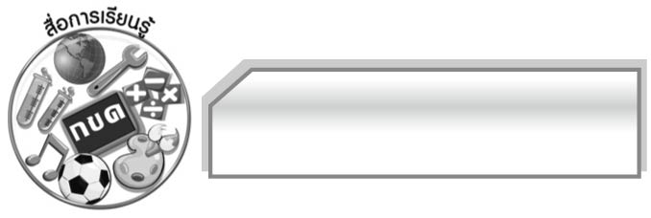
สื่อการเรียนรู้

๑. บัตรคำ
๒. ตัวอย่างคำ
๓. ตารางคำสามัญนามและวิสามัญนาม
๔. พจนานุกรม
๕. เกมจับคู่
๖. เกมใบ้คำ
๗. แผนผังการจัดลักษณนาม
๘. ภาพ
๙. แถบประโยค
๑๐. หนังสือนิทาน
๑๑. ใบงาน


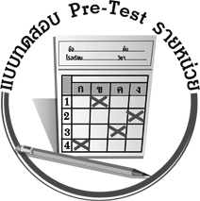
แบบทดสอบก่อนเรียน (Pre-Test)
ได้__________คะแนน
คะแนนเต็ม ๑๐ คะแนน

ชื่อ _________________________ นามสกุล ____________________ เลขที่ _______ ชั้น _____

ให้นักเรียนวิเคราะห์คำนามที่ขีดเส้นใต้ในประโยคต่อไปนี้เติมลงในตารางให้ถูกต้อง

 คณะนักกีฬาไทยจำนวน ๕๑ คน จากกีฬา ๑๓ ประเภท
ได้เดินทางไปร่วมการแข่งขันกีฬาโอลิมปิก ครั้งที่ ๒๙
ซึ่งจัดขึ้น ณ กรุงปักกิ่ง ประเทศจีน
 เหล่าสมาชิกลูกเสือชาวบ้านร่วมกันปลูกป่าชายเลน
เพื่อเป็นการอนุรักษ์ป่าชายเลนและรักษาสิ่งแวดล้อม

ชนิดของคำนาม | คำนามในประโยค
คำนามที่แสดง  อาการต่าง ๆ | - _____________________________________________  - _____________________________________________
คำนามที่บอก  ลักษณะของนาม | - _____________________________________________  - _____________________________________________
คำนามรวมหมู่ | - _____________________________________________  - _____________________________________________
คำนามชี้เฉพาะ | - _____________________________________________  - _____________________________________________
คำนามไม่ชี้เฉพาะ | - _____________________________________________  - _____________________________________________

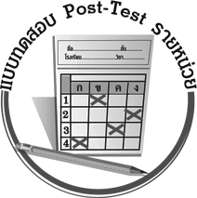
แบบทดสอบหลังเรียน (Post-Test)
ได้__________คะแนน
คะแนนเต็ม ๑๐ คะแนน

ชื่อ _________________________ นามสกุล ____________________ เลขที่ _______ ชั้น _____

ให้นักเรียนวิเคราะห์คำนามที่ขีดเส้นใต้ในประโยคต่อไปนี้เติมลงในตารางให้ถูกต้อง

 เหล่าสมาชิกลูกเสือชาวบ้านร่วมกันปลูกป่าชายเลน
เพื่อเป็นการอนุรักษ์ป่าชายเลนและรักษาสิ่งแวดล้อม

 คณะนักกีฬาไทยจำนวน ๕๑ คน จากกีฬา ๑๓ ประเภท
ได้เดินทางไปร่วมการแข่งขันกีฬาโอลิมปิก ครั้งที่ ๒๙
ซึ่งจัดขึ้น ณ กรุงปักกิ่ง ประเทศจีน

ชนิดของคำนาม | คำนามในประโยค
คำนามไม่ชี้เฉพาะ | - _____________________________________________  - _____________________________________________
คำนามชี้เฉพาะ | - _____________________________________________  - _____________________________________________
คำนามที่บอก  ลักษณะของนาม | - _____________________________________________  - _____________________________________________
คำนามรวมหมู่ | - _____________________________________________  - _____________________________________________
คำนามที่แสดง  อาการต่าง ๆ | - _____________________________________________  - _____________________________________________

เฉลย แบบทดสอบก่อนเรียน (Pre-Test)
- การแข่งขัน ๖. เหล่า
- การอนุรักษ์ ๗. กรุงปักกิ่ง
- ประเภท ๘. ประเทศจีน
- คน ๙. ป่าชายเลน
- คณะ ๑๐. สิ่งแวดล้อม

เฉลย แบบทดสอบหลังเรียน (Post-Test)
- ป่าชายเลน ๖. ประเภท
- สิ่งแวดล้อม ๗. เหล่า
- กรุงปักกิ่ง ๘. คณะ
- ประเทศจีน ๙. การอนุรักษ์
- คน ๑๐. การแข่งขัน





แบบบันทึกสรุปผลการเรียนรู้สำหรับผู้เรียน
นักเรียนมีความรู้สึกอย่างไร หลังจากที่เรียนหน่วยการเรียนรู้นี้แล้ว
......................................................................................................................
...........................................................
นักเรียนยังไม่เข้าใจเรื่องใดอีกบ้างที่เกี่ยวกับหน่วยการเรียนรู้นี้
ซึ่งต้องการให้ครูอธิบายเพิ่มเติม
............................................................................................................................................................................................
นักเรียนได้รับความรู้เรื่องใดบ้างจากหน่วยการเรียนรู้นี้
.................................................................................................................................................................................
...........................................................
นักเรียนจะสามารถนำความรู้ ความเข้าใจจากหน่วยการเรียนรู้นี้ไปใช้ประโยชน์ในชีวิตประจำวันได้อย่างไรบ้าง
...........................................................................................................................................................................................................................................................
นักเรียนได้ทำกิจกรรมอะไรบ้างในหน่วยการเรียนรู้นี้ ..........................................................
..........................................................
..........................................................
..........................................................
ผลงานที่นักเรียนชอบและต้องการคัดเลือกเป็นผลงานดีเด่นจาก
หน่วยการเรียนรู้นี้คือผลงานใดบ้าง
เพราะอะไร
............................................................................................................................................................................................
หน่วยการเรียนรู้ที่ .......................................................................................
๑. ครูสามารถนำแบบบันทึกนี้ไปใช้เป็นหลักฐานและข้อมูลเพื่อปรับปรุง และพัฒนากระบวนการเรียนรู้ของผู้เรียน
๒. ครูสามารถนำแบบบันทึกนี้ไปใช้ประกอบการทำวิจัยในชั้นเรียนเพื่อเป็นผลงานประกอบการเลื่อนวิทยฐานะได้

ชื่อ-นามสกุล...................................... เลขที่ ............................................ ชั้น ..................................
วันที่ ................................................ เดือน ........................................................... พ.ศ. ...................
คำชี้แจง ให้นักเรียนบันทึกสรุปผลการเรียนรู้จากหน่วยการเรียนรู้นี้

หมายเหตุ ให้ครูสำเนาแบบบันทึกนี้เพื่อให้นักเรียนบันทึกทุกหน่วยการเรียนรู้
1. ครูสามารถนำแบบบันทึกนี้ไปใช้เป็นหลักฐานและข้อมูลเพื่อปรับปรุง และพัฒนากระบวนการเรียนรู้ของผู้เรียน
2. ครูสามารถนำแบบบันทึกนี้ไปใช้ประกอบการทำวิจัยในชั้นเรียนเพื่อเป็นผลงานประกอบการเลื่อนวิทยฐานะได้

